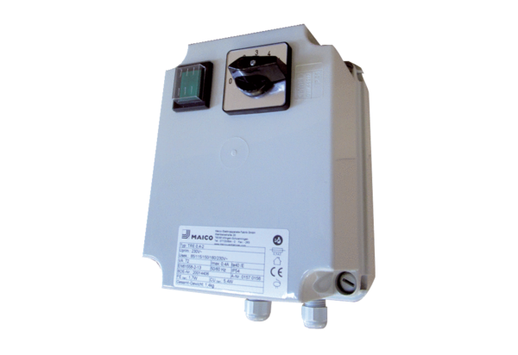Petostupanjski transformator TRE 3,3-2Jedinica za pakiranje: 1 komAsortiman: C
Broj artikla: 0157.0159Proizvođač: MAICO

